暴动有赏

屈颖妍 [有理儿有面](javascript:void(0);)

**有理儿有面**

微信号 youli-youmian

功能介绍 你说是不是

2020-01-14[原文](https://mp.weixin.qq.com/s?__biz=Mzg3MjEyMTYyNg==&mid=2247487068&idx=2&sn=84723cc6c66881ed638b16db790b33d1&chksm=cef55a29f982d33fe73c7b4b2b4b9ec25e41beb8181f9abcc4640bbbd48e035cd285083baf8b&scene=27#wechat_redirect&cpage=83)

收录于话题

本文作者：资深传媒人 屈颖妍

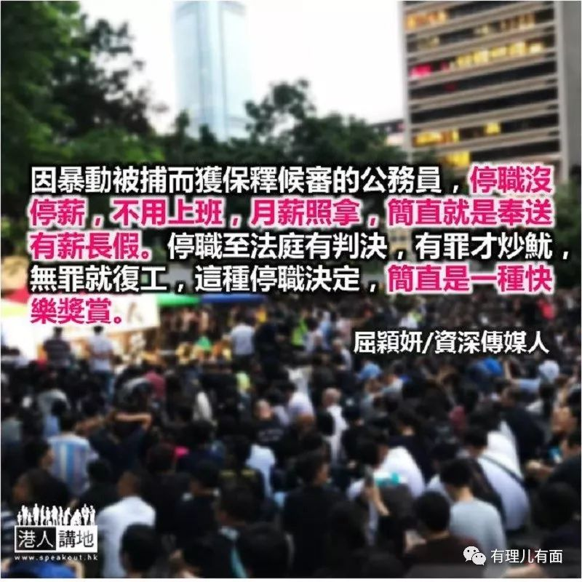

庆幸这个世界有互联网，作为一介草民，我们无需跑到衙门击鼓鸣冤，也不用上访京城越级申诉，只想透过网络上书一封陈情表，告诉领导人，有一些问题，未必有人会告诉你，但那却是小城的致命毒瘤。

两个月前，新民党立法会议员叶刘淑仪（由党友容海恩代行）提出口头质询，问特首会否行使基本法第48 条赋予的行政权力，制订政策及发布行政命令，要求所有公务员宣誓拥护基本法及效忠香港特区。

这个质询，大家觉得奇怪吗？大家发现问题吗？

原来，拿库房粮饷、为政府工作的17 万公务员，竟然一直不用宣誓向政府、向国家效忠，怪不得，这么多公务员又罢工又游行又暴动，一张张所谓连侬墙纸贴满不同机构的办公楼、写字台，公然作反。

更奇的，是议员提出此质询后，公务员事务局局长罗智光表示，会着手研究是否要求所有公务员宣誓拥护基本法和效忠中华人民共和国香港特别行政区，期望明年暑假前有结论。

吓？知道有漏洞了，发现有问题了，高官的脑袋却不是想想怎堵塞漏洞，而是先研究一下，明年再告诉你解决方案。

父母养你，你要孝顺父母，天经地义；政府养你，你要支持政府，还用研究？这么简单的常理，却没有人敢出手修正。

不过，对比以下奇景，上述的其实都不算大问题……

有鉴于公务员参与非法集结或暴力活动数目愈来愈多，早前政务司司长张建宗公开表示，在示威活动中被捕的公务员会被即时停职。最新的数据是，截至去年12 月31 日，有41 名公务员涉参与非法公众活动被捕，其中31 人已停职。

用来忽悠中央，此招似乎是一个不错的交代，但却从来没人深究，这些被停职的公务员，有被停薪吗？

答案是：没有。

即是说，因暴动被捕而获保释候审的公务员，停职没停薪，不用上班，月薪照拿，简直就是奉送有薪长假。停职至法庭有判决，有罪才炒鱿，无罪就复工，甚至不得影响其升迁，这种停职决定，简直是一种快乐奖赏。

香港司法程序冗长缓慢是人所共知的事实，于是这些等候审判的公务员，随时拥有一长达一年半载的欢乐有薪假期，有钱有时间又不用上班，正好参加多几场“和你lunch(吃午餐)”、“和你迫(挤)”、“和你乜(这样)”、“和你物(那样)”……

公务员守则第一条：“公务员队伍是香港特别行政区政府的骨干，向行政长官负责，协助行政长官及政府制订、解释和执行政策。”公然反逃犯条例的公务员，本身已违反公务员守则，更何况外出犯法，这种人，竟然还可获得政府给他／她不用做、有粮出的奖赏，你说香港的问题，是不是太荒谬太不可思议？

### 精选留言

用户设置不下载评论